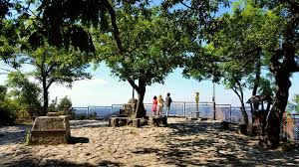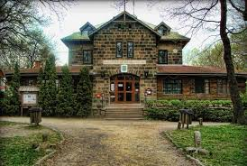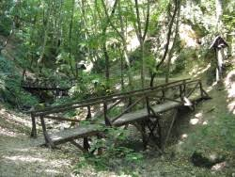

Kedves Kollégák, Túratársak

Április 14-én vasárnap egynapos önköltséges gyalog túrát szervezünk a Pilis-Visegrádi hegységben.
A teljes gyalogtúra 24 km táv és 600 m szintkülönbség közepes nehézségű. Korábbi kiszállásra, 5 km táv után (Dobogó-kőn) és 10 km táv után (Pilisszentkereszten) is lesz lehetőség túra közbeni egyeztetéssel. A túra kutyabarát. A túra első 5 km-es szakaszán KÉT db KÉK TÚRA PECSÉT szerezhető.

A túra útvonala: Pilisszentkereszt – Dobogó-kő (1. -2. fotó: Rezső kilátó és Eötvös Lóránd turistaház) – Pilisszentkereszt - Dera-patak szurdokja (3. fotó: vadromantikus fahidacskákon át vezet az út) - Szentkút – Pilisszentkereszt. A túra nyomvonala két egymáshoz érő kört vagy 8-ast formáz. A túra Pilisszentkereszten indul, ott a kb. közepe és ott is végződik.

Találkozó: 2019. április 14. vasárnap reggel 8:15-től 8:30-ig a Pilisszentkereszten a KÉK TÚRA OKT Pecsétjénél. Pilisszentkereszt, Szabadság tér 2. A helyi vegyesbolt és italdiszkont előtti terecskén OKT pecsételés.

A túrát 4 részben járjuk be. A részek között frissítő, regeneráló, feltöltő és energiapótló pihenőket tartunk:
Pilisszentkereszt – Dobogó-kő között a KÉK sáv jelzésen 4,2 km +375 m fel és -15 m le: utána OKT pecsételés, kilátás és tízórai.
Dobogó-kő - Pilisszentkereszt között a piros sáv jelzésen 4,5 km táv +10 m fel és -370 m le: utána pihenő & kultúr-percek
Pilisszentkereszt - Dera Patak szurdokja - Szentkút között újra a KÉK sáv jelzésen 7,3 km -200 m le: közben nyárson sütögetés.
Szentkút - Pilisszentkereszt között a zöld sáv és a zöld/kék négyzet jelzésen 6 km és 1,5 km +180 m és +20 m fel: utána cukrászda.

A találkozó helye és túra végének helye azonos, megközelíthető saját autóval, telekocsival vagy tömegközlekedéssel: Pomázig a szentendrei HÉV-vel: www.futar.bkk.hu és a Pomázi HÉV-től volánbusszal: www.menetrendek.hu. A korábbi kiszálláshoz Dobogó-kő–Pilisszentkereszt és Dobogó-kő–Pomázi HÉV viszonylatokban is van volánbusz.

A jelentkezni április 5-ig lehet a kitöltött táblázat megküldésével a termeszetjaro@otpbank.hu és a DekanyJ@otpbank.hu címekre. A jelentkezéseket visszaigazoljuk és indulás előtt további infókat küldünk.

Név | Mobil tel. szám | E-mail cím | Szül. dátum | Egyéb kérés

